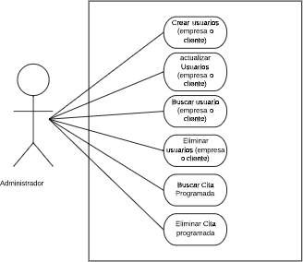

# [Gestión de Administrador Nro. 1]

|  |  |
| --- | --- |
| Caso de Uso | Gestión de Administrador |
| Actores | Administrador |
| Tipo | Primario |
| Referencias | Empresas y Clientes |
| Precondición | Loquearse Con Usuario y Contraseña |
| Postcondición | Elegir el usuario como administrador |
| Descripción | En este caso de uso se muestra generalmente las actividades o acciones que puede ejecutar el administrador en el sistema. |

**Curso Normal**

|  |  |  |
| --- | --- | --- |
| **Nro.** | **Ejecutor** | **Paso o Actividad** |
| 1 | Administrador | Iniciar sesión como administrador. |
| 2 | Administrador | Crear usuarios |
| 3 | Administrador | Buscar usuarios (empresa o cliente) |
| 4 | Administrador | Actualizar usuario (empresa o cliente) |
| 5. | Administrador | Buscar oferta o cita. |
| 6 | Administrador | Eliminar oferta o cita. |
| El administrador inicia sesión . El administrador crea usuarios.  El administrador Busca Usuarios. | | |

El Administrador Actualiza usuarios. El Administrador Elimina Usuarios.

El Administrador visualiza citas y/o ofertas. El administrador Elimina citas y/o oferta.

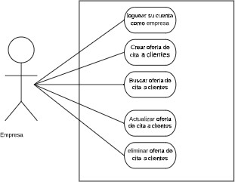

**[Gestión de Empresa Nro. 2]**

|  |  |
| --- | --- |
| Caso de Uso | Gestión de Empresa |
| Actores | Empresas |
| Tipo | Primario |
| Referencias | Cliente y Administrador |
| Precondición | Loquearse Con Usuario y Contraseña |
| Postcondición | Elegir el usuario como empresa |
| Descripción | En este caso de uso se muestra generalmente las actividades o acciones que puede ejecutar la empresa en el sistema. |

**Curso Normal**

|  |  |  |
| --- | --- | --- |
| **Nro.** | **Ejecutor** | **Paso o Actividad** |
| 1 | Empresas | Iniciar sesión como empresa |
| 2 | Empresas | Crear oferta de cita a clientes |
| 3 | Empresas | Buscar oferta de cita a clientes |

|  |  |  |
| --- | --- | --- |
| 4 | Empresas | Actualizar oferta de cita a clientes |
| 5 | Empresas | Eliminar oferta de cita a clientes |
| La empresa inicia sesión .  La empresa crea oferta de cita a clientes La empresa Busca oferta de cita a clientes  La empresa Actualiza oferta de cita a clientes La empresa Elimina oferta de cita a clientes | | |

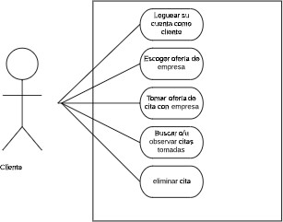

**[Nombre de Caso de Uso Nro. 0004]**

|  |  |  |
| --- | --- | --- |
| Caso de Uso | Gestión Cliente |  |
| Actores | Cliente | |
| Tipo | primario | |
| Referencias | [Requerimientos o funcionalidades incluidas en este caso de uso.  Casos de uso relacionados.] | |
| Precondición | El usuario deberá ingresar por la opción cliente con el usuario  y contraseña seleccionado | |
| Postcondición | Para la eliminación de citas deberá tener citas ya asignadas, | |
| Descripción | Se muestra las opciones habilitadas para el cliente, de esta  forma podrá informarse y seleccionar oferta de posibles empresas. | |
| Resumen | Ingresar con un usuario asignado para la opción cliente, podrá observar menú con selección de agendamiento de citas, ofertar de empresa, eliminación de citas y mirar las citas programadas permitiéndole observar información básica de la empresa con la cual tiene cita. | |

**Curso Normal**

|  |  |  |
| --- | --- | --- |
| **Nro.** | **Ejecutor** | **Paso o Actividad** |
| 1 | Cliente | Inicio sesión como Cliente |
| 2 | Cliente | Observar y seleccionar ofertas de  empresa |
| 3 | Cliente | Agendamiento de citas con posible  empresa |
| 4 | Cliente | Observación de citas programadas |
| 5 | Cliente | Eliminación de citas |